本章节重点介绍了各种路由协议的概念、应用场合、协议的优缺点、设计要点以及在园区网中的常见案例、配置。

路由协议简介
典型的路由选择方式有两种：静态路由和动态路由。动态路由是网络中的路由器之间相互通信，传递路由信息，利用收到的路由信息更新路由器表的过程。它能实时地适应网络结构的变化。如果路由更新信息表明发生了网络变化，路由选择软件就会重新计算路由，并发出新的路由更新信息。这些信息通过各个网络，引起各路由器重新启动其路由算法，并更新各自的路由表以动态地反映网络拓扑变化。

静态路由
静态路由是在路由器中设置的固定的路由表。除非网络管理员干预，否则静态路由不会发生变化。其优点是带宽优良，安全性好。静态路由存在以下的问题：
- 静态路由不能容错
如果路由器或链接故障，静态路由器不能感知故障并将故障通知到其他路由器。这事关大型的公司网络，而小型办公室（在 LAN 链接基础上的两个路由器和三个网络）不会经常宕机，也不用因此而配置多路径拓扑和路由协议。
- 管理开销问题
如果对网络添加或删除一个网络，则必须手动添加或删除与该网络连通的路由。如果添加新路由器，则必须针对网络的路由对其进行正确配置。

RIP
RIP协议是Internet中常用的路由协议。RIP采用距离向量算法，即路由器根据距离选择路由，所以也称为距离向量协议。路由器收集所有可到达目的地的不同路径，并且保存有关到达每个目的地的最少站点数的路径信息，除到达目的地的最佳路径外，任何其它信息均予以丢弃。同时路由器也把所收集的路由信息用RIP协议通知相邻的其它路由器。这样，正确的路由信息逐渐扩散到了全网。RIP存在以下问题：
- 路由收敛
RIP协议（和其他路由协议），网络上的路由器在一条路径不能用时必须经历决定替代路径的过程，这个过程称为收敛（Convergence）。RIP协议花费大量的时间用于收敛是个主要的问题。
- 次佳路经
当选择路径时它忽略了连接速度问题。例如，如果一条由所有快速以太网连接组成的路径比包含一个10Mbps以太网连接的路径远一个跳数，具有较慢10Mbps以太网连接的路径将被选定作为最佳路径。
- 网络直径
路由协议还应该能防止数据包进入循环，或落入路由选择循环，这是由于多余连接影响网络的问题。RIP协议假定如果从网络的一个终端到另一个终端的路由跳超过15个，那么一定牵涉到了循环。因此当一个路径达到16跳，将被认为是达不到的。显然，这限制了RIP协议只能在网络上的使用。

OSPF
OSPF是一套链路状态路由协议，路由选择的变化基于网络中路由器物理连接的状态与速度，并且变化被立即广播到网络中的每一个路由器。
0SPF是一种基于链路状态的路由协议，需要每个路由器向其同一管理域的所有其它路由器发送链路状态广播信息。在OSPF的链路状态广播中包括所有接口信息、所有的量度和其它一些变量。利用0SPF的路由器首先必须收集有关的链路状态信息，并根据一定的算法计算出到每个节点的最短路径。而基于距离向量的路由协议仅向其邻接路由器发送有关路由更新信息。
与RIP不同，OSPF将一个自治域再划分为区，相应地即有两种类型的路由选择方式：当源和目的地在同一区时，采用区内路由选择；当源和目的地在不同区时，则采用区间路由选择。这就大大减少了网络开销，并增加了网络的稳定性。当一个区内的路由器出了故障时并不影响自治域内其它区路由器的正常工作，这也给网络的管理、维护带来方便。

各种路由协议比较
距离向量路由协议比较表
Characteristic | RIPv1 | RIPv2
Count to infinity | X | X
Split horizon | X | X
Hold-down timer | X | X
Triggered updates with route poisoning | X | X
Load balancing—Equal paths | X | X
Load balancing—Unequal paths
VLSM support |  | X
Routing algorithm | B-F | B-F
Metric | Hops | Hops
Hop count limit | 16 | 16
Scalability | Med | Med
X：表示支持
链路状态路由协议比较表
Characteristic | OSPF | IS-IS
Hierarchical topology—Required | X | X
Retains knowledge of all possible routes | X | X
Route summarization—Manual | X | X
Route summarization—Automatic
Event-triggered announcements | X | X
Load balancing—Equal paths | X | X
Load balancing—Unequal paths
VLSM support | X | X
Routing algorithm | Dijkstra | IS-IS
Metric | Cost | Cost
Hop count limit | 200 | 1024

路由协议的应用场合
在不同的应用场合，根据选择协议的原则，考虑使用不同的路由协议。

静态路由应用场合
- 使用单个网络、单路径的分支机构；
- 使用在2 到 10 个小型网络；

RIP应用场合
- 使用在10 到 50 个小型到中型网络；
- 带有多个网络的大型分支机构。

OSPF应用场合
- 路由环境最适合较大型到特大型（50 个网络以上）、多路径、动态 IP 网络；
- 大型企业网络或校园网络。

选择协议的出发点
当选择路由协议时,从以下几点出发:
- 网络的大小和复杂性；
- 支持可变长掩码(VLSM),RIPV2，OSPF和静态路由支持可变长掩码；
- 网络延迟特性；
- 路由表项的优先问题；
在一个路由器中，可同时配置静态路由和一种或多种动态路由。它们各自维护的路由表都提供给转发程序，但这些路由表的表项间可能会发生冲突。这种冲突可通过配置各路由表的优先级来解决。通常静态路由具有默认的最高优先级，当其它路由表表项与它矛盾时，均按静态路由转发。
- 不同厂商的设备互联。

路由设计的考虑

静态路由设计方面的考虑
在实施静态路由之前应考虑以下设计问题。
默认路由和路由循环
建议不要使用彼此指向对方的默认路由来配置两个邻接的路由器。默认路由会将不直接相连的网络上的所有通信都传递到已配置的路由器。具有彼此指向对方的默认路由的两个路由器对于不能到达目的地的通信可能产生路由循环。
按需拨号环境
可以在按需拨号链接中用以下两种方法之一来实施静态路由：
- 默认路由
可以在使用请求拨号接口的分支机构路由器中配置默认路由。默认路由的好处是单个路由只需添加一次。默认路由的缺点是任何不在分支机构网络上的通信，包括不能到达目标位置的通信，都会引起分支机构路由器呼叫总部。
- 浮动静态路由
浮动静态路由是在通过按需拨号连接使用 RIP路由协议请求路由之后，自动添加到路由器的路由表中的静态路由。浮动静态路由的好处是不能到达目标位置的通信不会引起路由器呼叫总部。浮动静态路由的缺点是必须定期更新以反映总部可以到达的网络。如果新网络已添加到总部，但分支机构还没有执行自动静态更新，则总部新网络上的所有目标位置都不能从分支机构到达。

RIP设计方面的考虑
在实施 RIP 之前考虑下列设计问题。
设计的网络直径减小到 14 个路由器以下
RIP 网络的最大直径为 15 个路由器。
RIP 开销
RIP 使用跃点数作为确定最佳路由的指标。将途经路由器的数量作为选择最佳路由的基础有可能导致路由活动不够理想。例如，如果通过 E1 链接将两个站点连接在一起，同时以较低速的卫星链接作为备用，那么这两个链接将被认为是相同的指标。当路由器在同样具有最低指标（跃点数）的两个路由中选择时，它可以任选一个。
如果路由器选择卫星链接，那么被采用的将是较慢的备用链接，而非较高带宽的链接。要避免选择卫星链接，应该为卫星接口指定自定义开销。例如，如果指派卫星接口的开销为 2（而不是默认的 1），那么最佳路由通常是E1 链接。如果E1链接断开，则会选择卫星链接作为下一个最佳路由。
如果使用自定义开销来表示链接速度、延迟或可靠性因素，请确保网络上任意两个终点之间的累计开销（跃点数）不要超过 15。
RIP 版本 1 和 RIP 版本 2 的混合环境
为获得最大灵活性，应在 RIP网络上使用 RIP 版本 2。如果在网络上存在不支持 RIP 版本 2 的路由器，可以使用 RIP v1 和 RIP v2 的混合环境。但是，RIP v1 不支持无类域内路由选择 (CIDR) 或可变长的子网掩码 (VLSM) 实现。如果网络的一部分支持 CIDR 和 VLSM，而另外部分不支持，那么有可能会出现路由问题。
RIP 版本 2 身份验证
如果使用 RIP 版本 2 的简单密码身份验证，则必须将同一网络上的所有 RIP v2 接口配置为相同的密码（区分大小写）。可以在网络的所有网络上使用相同的密码，或者对每个网络使用不同的密码。
RIP 帧中继
因为 RIP 基本上是基于广播和多播的协议，所以要使 RIP 在非广播技术（如帧中继）上正常运行，需要进行特定配置。

OSPF设计方面的考虑
OSPF 设计有三个级别：
- 自治系统设计
- 区域设计
- 网络设计
为帮助进行配置并防止出现问题，应为每个 OSPF 设计级别考虑下列因素。
自治系统设计
设计 OSPF 自治系统时，建议遵循下列原则：
- 将 OSPF 自治系统细分区域;
- 如果可能，将 IP 地址空间细分为网络/区域/子网/主机层次;
- 使主干区域成为单个高带宽网络;
- 只要可能就创建末梢区域;
- 只要可能就避免虚拟链接。
区域设计
设计每个 OSPF 区域时，建议遵循下列原则：
- 如果某区域可总结为单个路由，则将该区域的 ID 作为公布的单个路由。
- 确保相同区域的多个区域边界路由器 (ABR) 汇总相同路由。
- 确保各区域之间没有后门，且所有区域间通讯都通过主干区域。
- 将区域维护在 100 个网络下。
网络设计
设计每个网络时，建议遵循下列原则：
- 指派路由器的优先级，以便将最不忙碌的路由器作为指定的路由器，并备份指定的路由器。
- 指定链接开销以反映比特率、延迟或可靠性特征。
除以上三个设计外，还可能要考虑以下几个问题
基于帧中继的 OSPF
OSPF协议会把这些网络与其他广播型网络如以太网同等看待。一般PVC和SVC提供的只是部分连接而达不到完全网状连接，不能提供多址可达的物理网络。在这样的网络中DR和BDR的选择将会有问题。因为DR和BDR的选择要求网络中的路由器进行全网连接Full Mesh。 由于NBMA网络没有广播功能，DR和BDR与网络中其他路由器通过静态列表来指定。
外部路由和 ASBR
组织内的一组 OSPF 路由定义了 OSPF 自治系统 (AS)。默认情况下，只有相应的直接连接网段的 OSPF 路由在 AS 内传播。外部路由是不在 OSPF AS 内的任何路由。外部路由可以有许多来源：
- 其他路由协议，例如 RIP（版本 1 和版本 2）。
- 静态路由。
ASBR 在 OSPF AS 内部公布外部路由。外部路由通过一个或多个自治系统边界路由器 (ASBR) 遍历整个 OSPF AS。考虑AS内部是否所有区域都有需要收到外部的LSA。

下面我们有一些案例来说明路由设计。

静态路由案例

案例描述
先来看网络拓扑
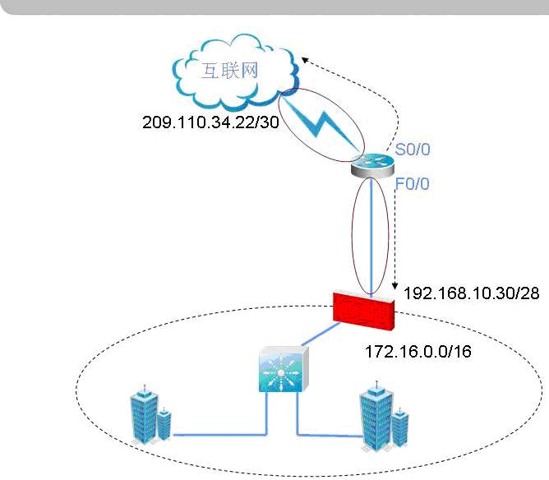
案例中，用户网络出口使用路由器联接互联网，对内部通过防火墙联接园区网络。重点来看出口路由器到达园区网内部的路由设计。
这是一个典型的单个分支机构。同拓扑上看，内部园区网形成了一条汇总路由，那么路由器相当于连接了两个网络，因此选择静态路由的设计。其优点是稳定、便于配置和维护。

配置
在出口路由器上进行路由配置。

ip route 172.16.0.0 255.255.0.0 192.168.10.30

通过此配置就能完成到达园区网的静态路由配置。

默认路由案例

案例描述
先来看网络拓扑
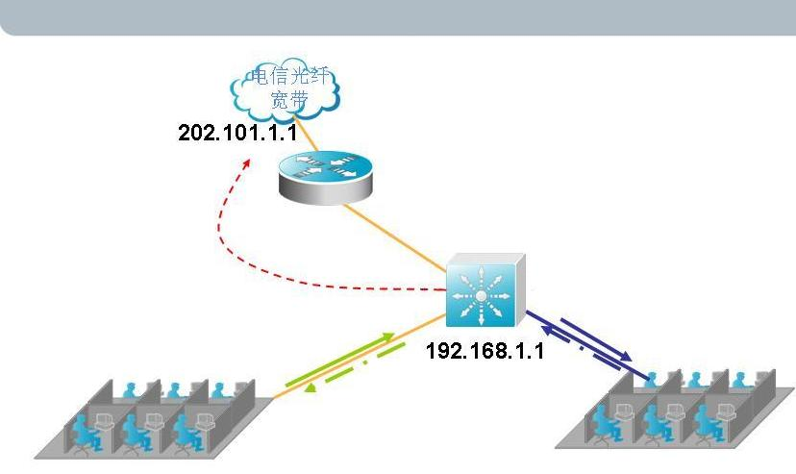
案例中，用户网络出口使用电信链路联入互联网。就出口部分在做路由设计时考虑配置、维护的便利性，到达外部的路由使用默认路由。即在出口路由器上除了有到达园区网内部的静态路由外，其他的任何的流量都送往互联网。

配置
在出口路由器上进行路由配置。

ip route 0.0.0.0 0.0.0.0 202.101.1.1

通过此配置就能完成到达互联网的默认路由配置。

RIP路由案例

案例描述
先来看网络拓扑
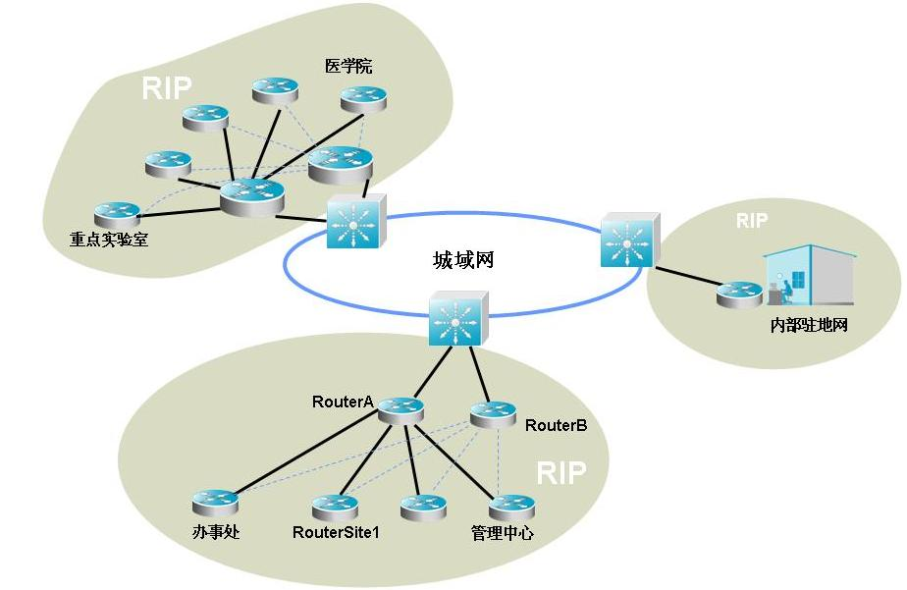
本案例是一个城域网拓扑，构成城域网核心的三台交换机分别接入一个城区的园区网网络。
园区网网络使用两台路由器联接城域网核心，其中一台路由器是冗余链路，正常情况下各个分支的流量都通过图例中黑色链路。当黑色链路或链路所在路由器出现故障时，流量从蓝色链路发送。
在进行路由设计考虑以下问题及解决方法：
- 园区网网络不超过50；
- 网络直径不超过14；
- 存在冗余链路，为满足冗余需求，需要调整路由开销；
- 支持VLSM，选择RIPV2路由协议；
- 设计使用路由过滤的方式，避免路由环路出现。

配置
路由器RouterA配置
router rip
version 2
network 192.168.16.0
distribute-list site2A in ATM4/0.1
distribute-list site2A in ATM4/0.3
......(省略部分distribute-list)
no auto-summary

ip access-list standard site2A
deny 172.16.0.0 0.0.255.255
deny 10.0.0.0 0.255.255.255
permit 192.168.16.0 0.0.0.255
路由器RouterB配置
router rip
version 2
offset-list 0 in 2 FastEthernet0/2
offset-list 0 out 2 FastEthernet0/2
offset-list 0 in 2 Serial4/1:0
offset-list 0 out 2 Serial4/1:0
network 192.168.16.0
no auto-sumary
......(省略distribute-list部分,同RouterA)
......(省略ip access-list site2A部分,同RouterA)

OSPF路由案例
我们来设计一个OSPF路由方案，从中发现问题。

规划网络体系结构
规划逻辑体系，把整个园区网分为三个层面；
- 一级骨干网
- 二级骨干网
- 三级网
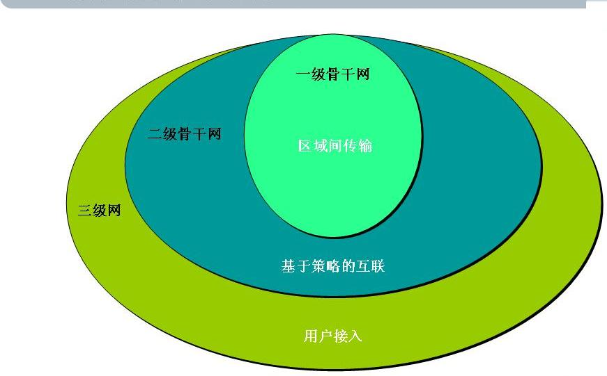
设计各级网络互联方式
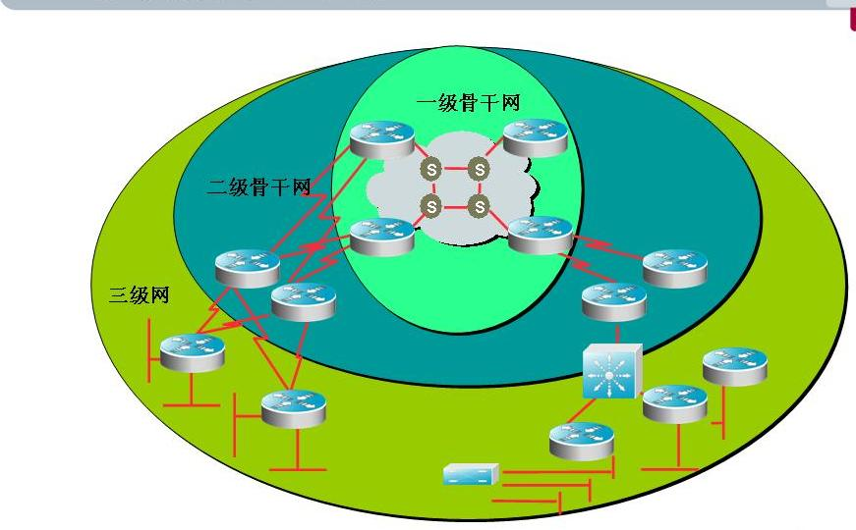

自治系统设计
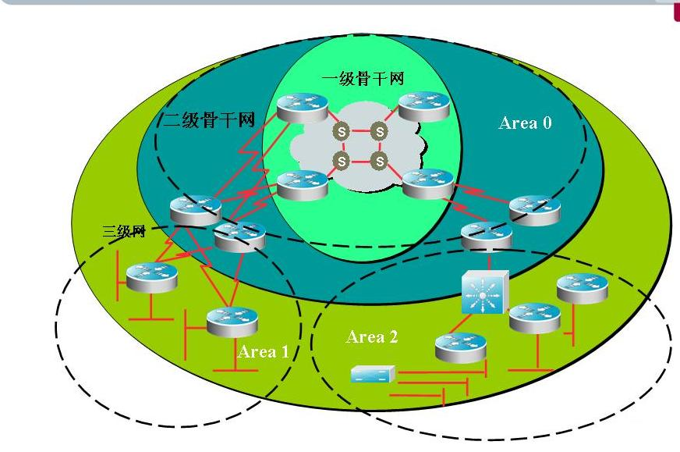
园区网使用OSPF路由协议，分为三个区域。
- 区域0由一级骨干网和二级骨干网上联一级骨干网的接口组成；
- 区域1、2由三级网和二级骨干网下联三级网的接口组成；

区域设计
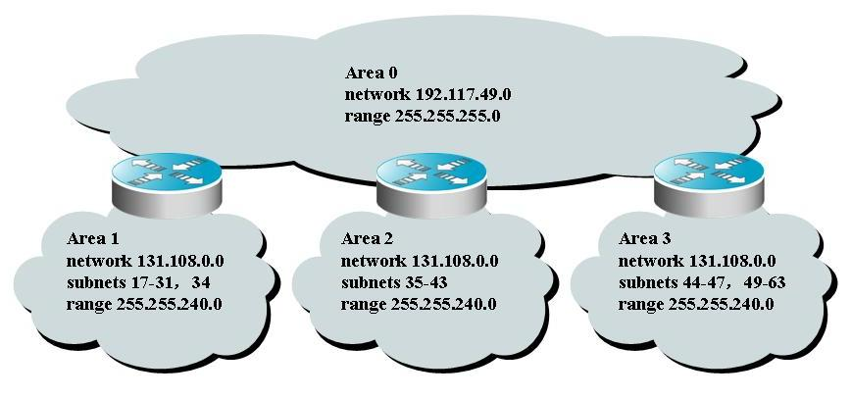
在上面的图片中可以看出，各个区域的地址规划是不连续的。如区域1中131.108.17.0/20和131.108.34.0/20不属于同一父子网，131.108.34.0/20和区域2内部的地址同属一个父子网，这样的设计会导致难以进行合理的路由汇总。也就是说把不方便进行汇总的路由划分在同一个区域。推荐的合理规划如下：
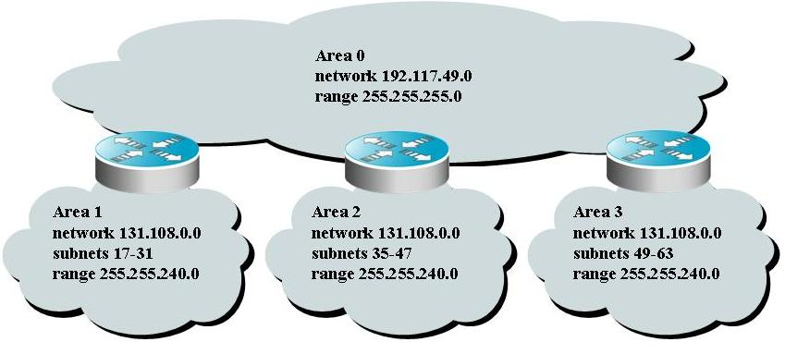
这样的设计符合区域设计的原则中第一条原则。
再来看另外的一个问题。
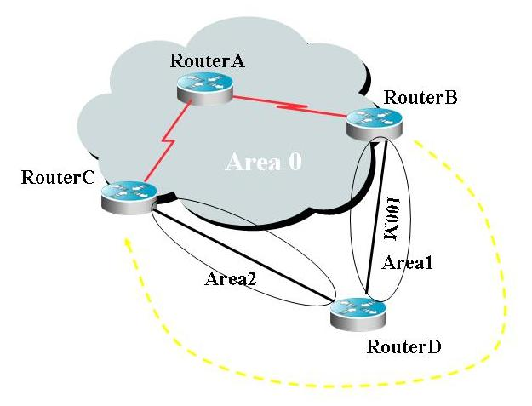
设计的初衷是从RouterB 到达RouterC 可以通过 RouterA，这条链路是2M带宽。 RouterD通过100M链路直接连接RouterC，RouterD和RouterB在地理位置上非常近。于是就从RouterD到RouterB设计一条100M链路，设计这个区域是Area1。希望RouterB 到达RouterC 可以通过 RouterD。但事实上这个设计违反了OSPF区域设计的原则。区域之间不存在后门联接。其技术基础是所有非骨干区域之间的数据转发必须通过骨干区域。
来看最后一个问题。
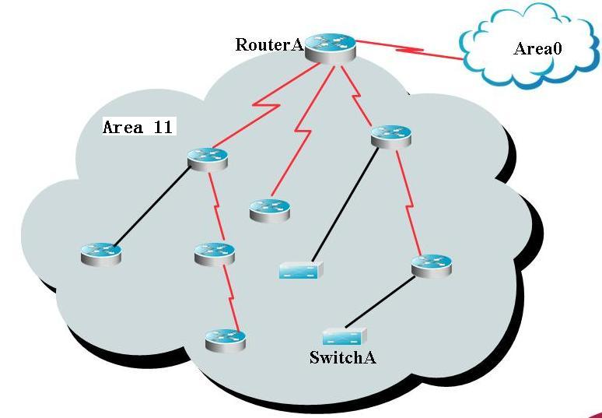
通过上面的区域设计，SwitchA在一个区域11中的一台交换机。在该网络完成实施后，该交换机在应用中出现Cpu和内存利用率偏高，导致经常性丢包。经过检查发现是SwitchA经常接收、处理大量的类型5 的LSA导致硬件资源消耗过大。经过重新把该区域设计成stub区域解决这个问题。

